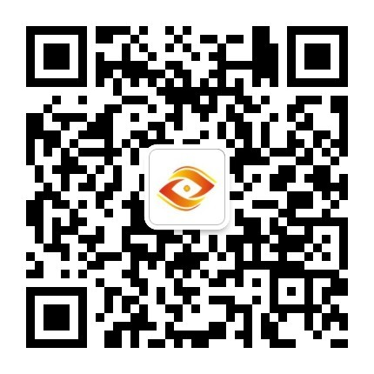

龙泉驿公共资源交易服务中心

微信公众号二维码

成都市公共资源交易服务中心

https://www.cdggzy.com/

四川省政府采购

http://www.ccgp-sichuan.gov.cn/view/srplatform/portal/index.html

成都市公共资源电子交易云平台龙泉驿区分中心

https://www.cdggzy.com/longquanyi/?cid=000100030003

全国公共资源交易平台(四川省)

http://ggzyjy.sc.gov.cn/

就这四个网站

排序：龙泉驿、成都市、全国公共资源交易平台四川省、四川省政府采购